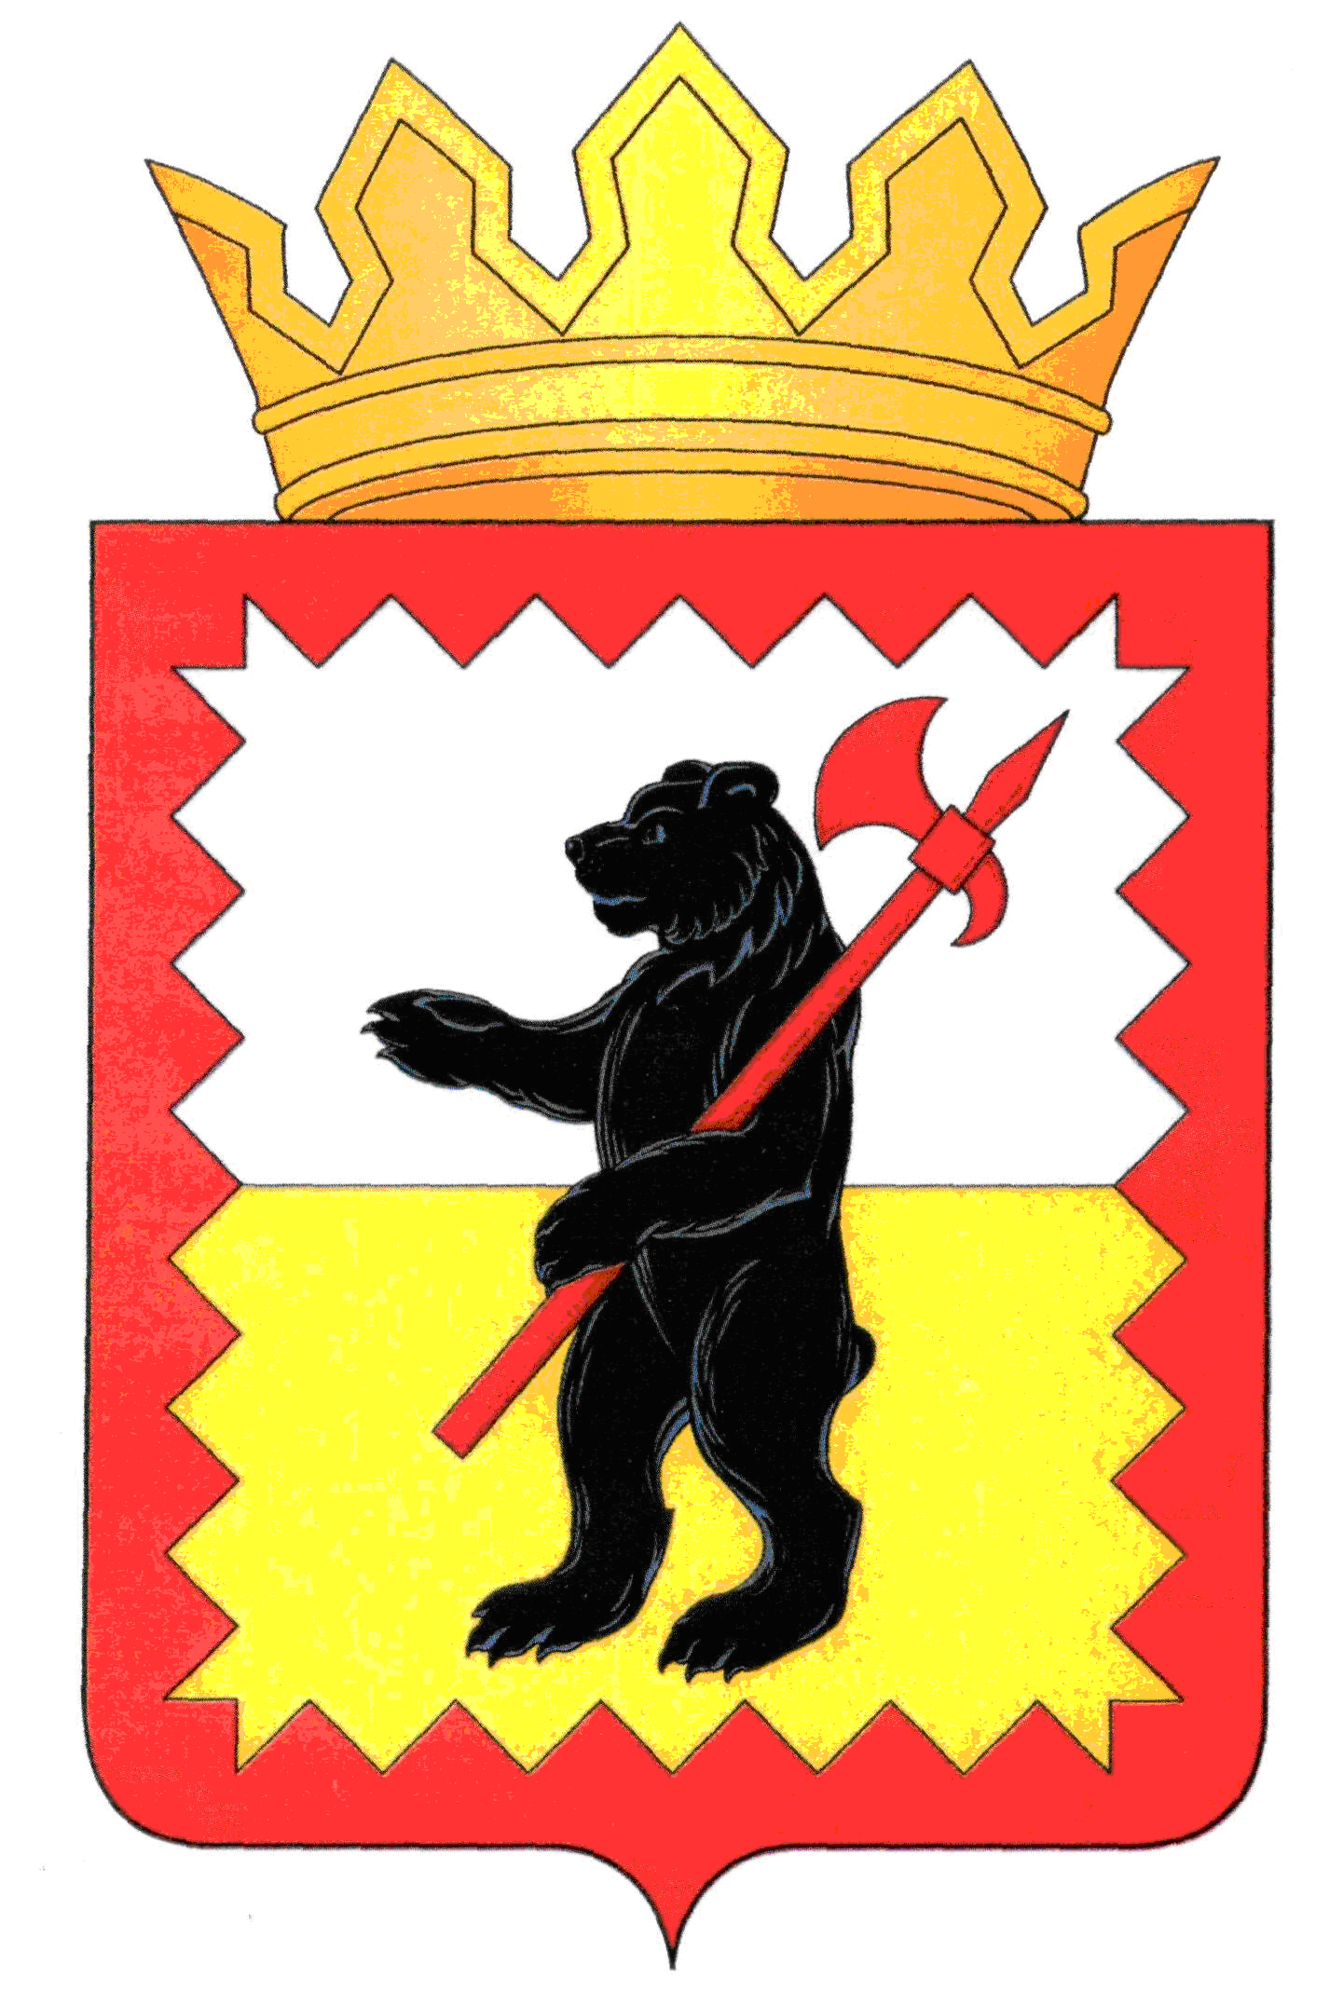

КАЛУЖСКАЯ ОБЛАСТЬ
МАЛОЯРОСЛАВЕЦКАЯ РАЙОННАЯ АДМИНИСТРАЦИЯ МУНИЦИПАЛЬНОГО РАЙОНА
“МАЛОЯРОСЛАВЕЦКИЙ РАЙОН”

ПОСТАНОВЛЕНИЕ

От 23.10.2018 № 1124

О внесении изменений в постановление
Малоярославецкой районной администрации
муниципального района «Малоярославецкий
район» от 13.03.2015 №494 «Об утверждении
состава Совета по малому и среднему
предпринимательству при Главе администрации
муниципального района «Малоярославецкий район»
(в ред. от 05.05.2015 №720, от 19.02.2016 №157,
от 17.05.2016 № 460, от 09.03.2017 №273, от 06.06.2018 №578)

Руководствуясь статьей 32 Устава муниципального района «Малоярославецкий район», Малоярославецкая районная администрация муниципального района «Малоярославецкий район» ПОСТАНОВЛЯЕТ:
1. Внести изменения в постановление Малоярославецкой районной администрации муниципального района «Малоярославецкий район» от 13.03.2015 № 494 «Об утверждении состава Совета по малому и среднему предпринимательству при Главе администрации муниципального района «Малоярославецкий район» (в ред. от 05.05.2015 №720, от 19.02.2016 №157, от 17.05.2016 № 460, от 09.03.2017 №273, от 06.06.2018 №578), изложив приложение к постановлению в новой редакции (прилагается).
2. Настоящее постановление вступает в силу с момента его подписания.

Временно исполняющий обязанности
Главы Малоярославецкой районной
администрации муниципального
района «Малоярославецкий район» В.В. Парфёнов

Приложение
к постановлению Малоярославецкой
районной администрации муниципального
района «Малоярославецкий район»
от 23.10.2018 №1124
«Приложение
к постановлению Малоярославецкой
районной администрации муниципального
района «Малоярославецкий район»
от 13.03.2015 №494
(в ред. от 05.05.2015 № 720
от 19.02.2016 № 157
от 17.05.2016 № 460
от 09.03.2017 №273
от 06.06.2018 №578)

СОСТАВ
СОВЕТА ПО МАЛОМУ И СРЕДНЕМУ ПРЕДПРИНИМАТЕЛЬСТВУ
ПРИ ГЛАВЕ АДМИНИСТРАЦИИ МУНИЦИПАЛЬНОГО РАЙОНА «МАЛОЯРОСЛАВЕЦКИЙ РАЙОН»

1. Парфёнов Вячеслав Викторович, Врио Главы Малоярославецкой районной администрации муниципального района «Малоярославецкий район», председатель Совета;
2. Рослов Владимир Ильич, индивидуальный предприниматель Рослов В.И., сопредседатель Совета (по согласованию);
3. Малыхова Ольга Витальевна, заведующий отделом экономического развития, секретарь Совета;
4. Черноморцева Надежда Владимировна, заместитель Главы администрации - начальник финансово-экономического отдела администрации МО ГП «Город Малоярославец» (по согласованию);
5. Андреева Тамара Викторовна, индивидуальный предприниматель Андреева Т.В. (по согласованию);
6. Бурцев Сергей Вячеславович, генеральный директор ООО «Техпроект» (по согласованию);
7. Крещенко Нина Ивановна, генеральный директор ООО «НИКО» (по согласованию);
8. Котова Татьяна Леонидовна, генеральный директор АО «МОПАЗ» (по согласованию);
9. Орлова Галина Марковна, директор ООО «Колорит» (по согласованию);
10. Клещева Надежда Владимировна, генеральный директор ООО «Русское поле» (по согласованию);
11. Ляпкин Виктор Иванович, директор ООО «Малоярославецкое РСУ» (по согласованию);
12. Маринин Александр Иванович, генеральный директор ООО СПП «Антей» ( по согласованию);
13. Макшанова Надежда Николаевна, генеральный директор ООО «Майт» (по согласованию);.
14. Кирсанов Сергей Борисович, индивидуальный предприниматель Кирсанов С.Б.;
15. Полянский Сергей Львович, индивидуальный предприниматель Полянский С.Л. общественный помощник уполномоченного по защите прав предпринимателей в Калужской области по Малоярославецкому району (по согласованию);
16. Тарасевич Илья Юрьевич, индивидуальный предприниматель Тарасевич И.Ю. (по согласованию);
17. Шост Лариса Викторовна, директор магазина «Галантерея» (ИП Шост Е.Г) (по согласованию).»

Исполнитель:
Заведующий отделом
экономического развития О.В. Малыхова

Согласовано:

Заведующий правовым отделом М.В. Сафронова

ЛИСТ РАССЫЛКИ:

2 экз. – отдел организационно-контрольной работы
1 экз. – отдел экономического развития

